Załącznik nr 5 do siwz

Emblemat haftowany

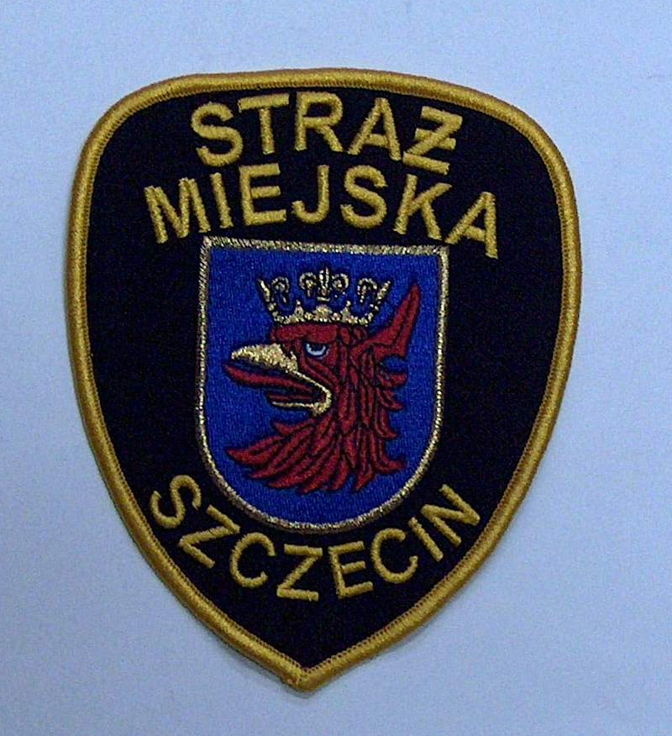

Wymiary: 120 x 105 mm + /- 10 mm.

